上海市儿童医院

“脑电回放工作站”项目

单一来源采购文件

采购编号：2025-ETLXSB-004

2025年03月17日

第一章 采购邀请
采购编号：2025-ETLXSB-004
- 根据医院有关规定，经院主管部门批准，对如下项目以单一来源采购方式进行采购。
- 项目概况：
项目  名称 | 数量 | 邀请采购供应商 | 单一来源理由 | 报名二维码及链接
脑电回放工作站 | 1 | 上海寻奇贸易有限公司 | 脑电回放工作站：用于脑电数据采集、回放及分析。目前科室使用NATUS视频脑电图机做相关诊疗，同时NATUS的视频脑电图机上只能匹配同品牌生产的脑电回放工作站。  上海寻奇贸易有限公司是Natus Medical Incorporated授权的一级代理商，拟向上海寻奇贸易有限公司进行单一来源采购脑电回放工作站。 |   https://gysgl.shchildren.com.cn:9088/supplier/hospital/visit?pc=35732556-35732557
- 合格供应商基本资质要求：
1）具有合法经营资质的独立法人、其他组织。
2）在参加采购活动前三年内，在经营活动中没有重大违法记录。
3）未被“信用中国”网站(www.creditchina.gov.cn)列入失信被执行人名单、重大税收违法案件当事人名单。
4）须通过资格审查（详见采购文件）
- 报名及响应文件要求
4.1报名要求：受邀供应商请于2025年03月17日起至2025年03月19日止每天8：00-16：30（北京时间）在上海市儿童医院官网中“医疗动态”栏的“招标公示”界面下(https://www.shchildren.com.cn/channels/641.html)自行下载单一来源采购文件（见附件1）并按照投标项目对应的二维码或报名链接完成“预约登记”，访问部门请选择“采购中心”。
请务必于截至时间前按要求完成“预约登记”，未完成登记的投标人投标将被否决。
4.2响应文件应包括但不限于如下内容：
1）报价一览表（人民币报价）（格式见第三章）
2）资格证明文件（格式见第三章）
3）技术规格偏离表（格式见第三章）
4）配置清单
5）售后服务承诺书
6）用户名单
4.3响应文件要求：
1）密封要求：响应文件须逐页盖公章，须排版胶装且以档案袋密封,密封处加盖公司骑缝公章,且非格式报价单、开口报价单均无效,不符合以上要求的资料一律作为无效资料处理,不具备投标资格。
2）档案袋封面及单一来源采购文件首页须标注清楚参与项目的单一来源采购编号、项目名称、公司名称、联系人及电话等。
3）响应文件的份数：纸质正本1份，副本1份，盖章电子版1份（全套响应文件正本（加盖公章）：PDF格式扫描件）；电子版文件请按照“采购编号-项目名称-公司名称响应文件”命名，谈判后发送至邮箱baij@shchildren.com.cn）。
上海市儿童医院-采购中心
地址：上海市普陀区泸定路355号科教楼531
邮编：200062
联系人：许明磊 电话： 021-52974032
- 单一来源谈判时间、地点
受邀供应商请于2025年03月20日北京时间9:00在上海市泸定路355号住院部503会议室参与单一来源谈判会议，届时须派法定被授权人出席谈判会议。
- 现场递交响应文件要求
携带下列资料的复印件并加盖公章，根据谈判时间提前10分钟至上海市普陀区泸定路355号住院部503会议室。
1）提供法定代表人授权书（原件）（递交响应文件专用版,详见附件A）；
2）被授权代表身份证（原件）等有效证件（务必与递交响应文件专用版授权书中被授权人一致）；
3）档案袋密封完好的全套响应文件正本一份。
<注>未按上述要求提供材料、超过截止时间递交或被授权代表不一致等，响应文件均将被拒收。
- 评审原则及方法
（1）单一来源采购文件中凡标有“★”的条款均系实质性要求条款，响应文件中不满足采购文件中加注“★”要求的视为投标无效。
（2）本项目根据质量和服务均能满足采购文件实质性响应要求且以合理的成交价格并保证采购项目质量的原则确定成交供应商。
- 付款方式
医院在收到货物安装调试验收合格并且收到发票后 30日内以一次性方式付货款。
- 采购需求
- 项目名称：脑电回放工作站
- 数量：壹套
- 用途：用于观察较小微生物、细胞骨架结构、细胞纤毛等。
- 采购需求
序号 | 采购要求
1、 | 主要技术、功能和配置要求：
1.1、 | 计算机系统：中央处理器：≥双核i5处理器；内存：≥2G；硬盘：≥500G；光驱： DVD刻录；鼠标、键盘：USB接口；网卡：10/100/1000MB；显示器：21寸液晶，1280*1024。
1.2、 | 软件功能：
1.2.1、 | 中文脑电回放软件，中英文操作语言可自由切换，可回放32/64/128等多种脑电图数据，并可集中分析并生成报告，统一管理
1.2.2、 | 回放软件：可以同屏显示不同导联设置下的脑电信号,波形和视频局部放大，全导自动测量和平均分析包括波幅、频率。电极阻抗连续测试功能。可以正常速度、快进、滚屏、翻屏及跳屏到目标位置。
1.2.3、 | 特殊事件标记记录：可对记录时发生的特殊事件进行自动标记或手动标记
1.2.4、 | 可将脑电数据转换为通用数据格式，可将存储设备（如光盘）中的脑电数据放在任何电脑上回放和分析，方便教学与学术交流
1.2.5、 | 网络数据共享:可由工作站读取任意一台脑电采集终端的数据
1.2.6、 | 报告共享功能：可由工作站读取任意患者的脑电报告
1.2.7、 | 在线分析功能：可在工作站读取任意一个正在记录的患者的脑电图数据，实现实时采集分析的功能
1.3、 | 配置要求：脑电回放工作站*1台
2、 | 售后服务要求：
★2.1、 | 自验收合格正常使用日起，提供整机免费质保期为≥36个月
2.2、 | 维修及服务响应时间：对用户的售后服务要求应在2小时内响应，维修人员自接到用户报修到现场时间：≤48小时（包括休息日及节假日）
2.3、 | 质保期外有偿维保方案/合同应符合以下要求，并要求由制造商出具承诺书
2.3.1、 | 年度保修合同价（全保）≤设备购置金额的5%，并报价；其它维修服务仅收取零件费，不收取维修、差旅费等其他费用，维修配件费不高于报价的80%
2.3.2、 | 列出本项目中涉及设备单次维修配件清单及价格，并保证投标产品停产后5年以上的配件供应期, 提供承诺书
2.4、 | 移机费用（包括运输费用、安装调试费用等）、保养费用请制造商自报
2.5、 | 投标人承诺承担设备与医院所有信息系统的接口费用
3、 | 培训要求：
3.1、 | 售后服务承诺中体现对培训的响应与保证，提供装机后的用户培训并每年按用户需求免费提供培训（包括指导）
3.2、 | 支持多种培训模式，包括全员性培训、计划性培训、针对性培训、跟踪性培训等，支持多样化的培训方式，包括多媒体演示与讲解、现场操作演示与指导等，能够提供样机或样品等辅助培训有效开展，结合发生问题频次与原因分析，主动提供医院培训建议与方案，积极配合培训备案工作，免费提供培训课件、操作手册、掌上手册等
4、 | 其它要求：
4.1、 | 签约后30日内免费负责将设备运输、安装至使用方指定地点，并进行调试
4.2、 | 投标人免费提供设备安装、调试设备的耗品、操作手册及维护保养手册，在不降低临床应用功能的前提下，制造商免费提供设备相关的软件升级
4.3、 | 投标人须积极配合采购方和使用方按照合同等有效文件进行配置数量和功能验收
4.4、 | 提供《医疗器械经营企业许可证》或《第二类医疗器械经营备案凭证》、《中华人民共和国医疗器械注册证》或《第一类医疗器械备案凭证》、并提供制造厂家的逐级授权委托书

第三章 响应文件有关格式
封面
目录
  - 报价一览表
  - 资格证明文件
  - 技术规格偏离表
  - 配置清单
  - 售后服务承诺书
  - 用户名单
  - 投标人认为需要补充的其他资料

上海市儿童医院

单一来源响应文件

采购编号：
项目名称：

投标人全称： （盖单位公章）
投标人地址：___________________________________
联 系 人：___________________________________
联系方式：_____________________________________
日期： __________年_______月_______日

目录
必须编制详细的目录（投标人自拟格式），页码标注要求准确对应
一、报价一览表 （一）报价一览表
序号 | 产品名称 | 品牌 | 型号 | 制造厂商全称 | 是否按医疗器械管理 | 医疗器械注册证号/备案号 | 数量 | 单位 | 单价（元） | 总价（元） | 交货期（天） | 质保期（月） | 备注
1
2
3
投标总价（人民币小写）
投标总价（人民币大写）

说明：1、请严格按照《中华人民共和国医疗器械注册证》或《第一类医疗器械备案凭证》规范填写完整。
2、报价有效期不少于180天。
3、总价金额与按单价汇总金额不一致的，以单价金额计算结果为准。
4、行不够，请自行添加，若无以上单元格中的某一信息，填“/”。
投标人代表签字：______________________
日期：______________________
投标人名称（盖公章）：______________________
（二）设备常用维修配件清单报价表（不包含在投标总价中）
设备常用维修配件清单
填表说明： | 1、请按照如下表格分类要求认真填写下表，若未按真实情况全部报出项，视为无偿提供；2、若无相关零配件，请填写“无”，若行数不够，可自行增加，不可留白。3、移机费用报价留白，视为0元。
一、易损/消耗类零件（建议更换周期≤1年）
序号 | 配件号 | 中文品名 | 英文品名 | 配件价格（单价：元） |  | 建议更换周期
1
2
3
二、长期磨损类配件清单（建议更换周期>1年）
序号 | 配件号 | 中文品名 | 英文品名 | 配件价格（单价：元） |  | 建议更换周期
1
2
3
三、其它类配件清单（无须定期更换）
序号 | 配件号 | 中文品名 | 英文品名 | 配件价格（单价：元） |  | /
1
2
3
4
四、移机费用（包含运输、安装调试等）（元）
序号 | 报价名称 |  |  |  | 投标报价（元） | 备注
1 | 移机费用（含运输、安装调试等所有费用）
投标人代表签字：______________________
日期：______________________
投标人名称（盖公章）：______________________
二、资格证明文件：
- 谈判截止日在有效期内的营业执照（或事业单位、社会团体相关证书）

- 谈判截止日在有效期内的《医疗器械生产企业许可证》或《第一类医疗器械生产备案凭证》（投标人为投标货物制造厂家时适用）；《医疗器械经营企业许可证》或《第二类医疗器械经营备案凭证》（投标人为经营销售企业时适用）。投标人的生产或经营范围应当与国家相关许可保持一致。

- 谈判截止日在有效期内的投标货物规格型号对应的《中华人民共和国医疗器械注册证》或《第一类医疗器械备案凭证》。（投标产品作为医疗器械管理时适用)

- 谈判截止日在有效期内的制造厂家授权书或代理证明文件（投标人为经营销售企业时适用）

- 法人代表授权书（见如下附件1格式）

- 无重大违法记录承诺书（见如下附件2格式）

- 无行贿犯罪记录声明函（见如下附件3格式）

- 信用记录查询（见如下附件4格式）

附件1、法人代表授权书
法人代表授权书（格式）

本授权书声明：注册于 （国家或地区的名称）的（投标人名称）的在下面签字的（法人代表姓名、职务）代表本公司授权（投标人名称） 的在下面签字的（被授权人的姓名、职务）为本公司的合法代理人，就（项目名称）的单一来源采购，以本公司名义签署并处理一切与之有关的文件和事务。
本授权书于 年 月 日签字生效，特此声明。

法人代表（投资人/负责人）签字或法人章：
授权单位公章：
被授权人签字：

注：请另附上法人代表及被授权人的身份证（正反两面）或其他有效证件的复印件各一份。

法定代表人身份证正面粘贴处 | 法定代表人身份证反面粘贴处
代理人身份证正面粘贴处 | 代理人身份证反面粘贴处

附件2：无重大违法记录承诺书

无重大违法记录承诺书

上海市儿童医院：

（投标人名称） 参加贵医院组织的 （项目名称） 项目的单一来源采购。在此郑重声明：我公司在参加采购活动前三年内，在经营活动中没有重大违法记录。

投标人代表签字：
日期：
投标人名称：
公章：
附件3、无行贿犯罪记录声明函（格式）

无行贿犯罪记录声明函

上海市儿童医院：

（投标人名称） 参加贵医院组织的 （项目名称） 项目的单一来源采购。在此郑重声明：经查询中国裁判文书网，我公司自开展经营活动以来，未有过行贿犯罪记录。
特此声明。
本公司对上述声明的真实性负责。如有虚假，将依法承担相应责任。

投标人代表签字:______________
日期:___________________
投标人名称:______________________
公章：

附件4：信用中国记录查询（格式）
信用中国查询结果截图
1未被“信用中国”（http://zxgk.court.gov.cn/shixin/）列入失信被执行人名单截图
参考样例如下：
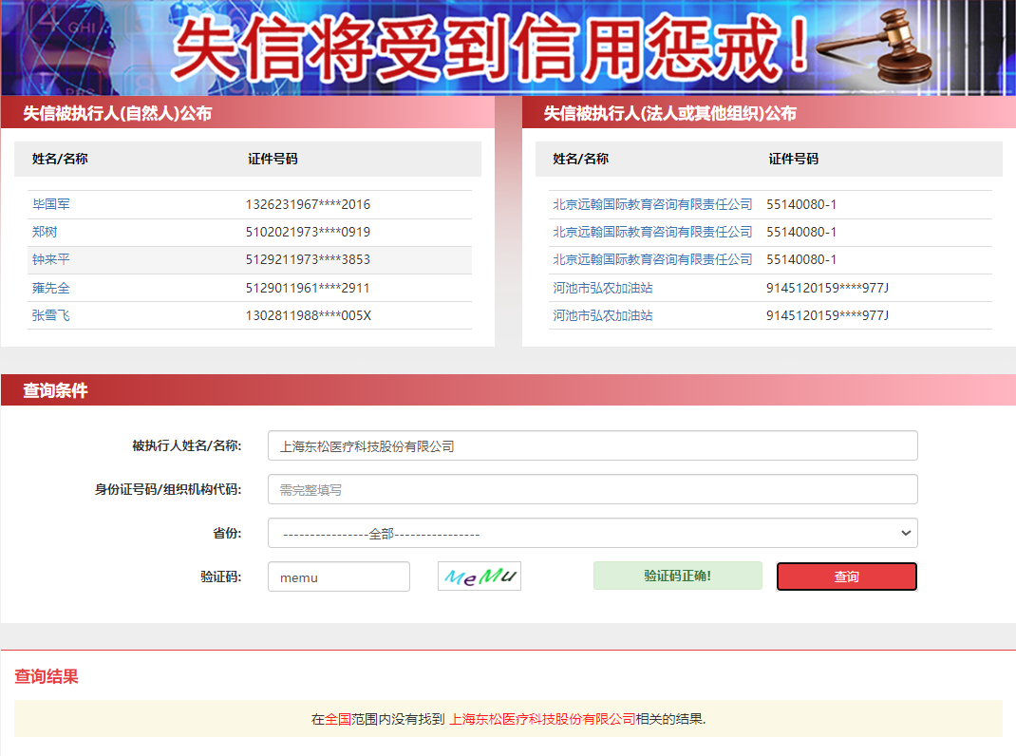
2未被“信用中国”（https://www.creditchina.gov.cn/xinyongfuwu/zhongdashuishouweifaanjian/）列入重大税收违法案件当事人名单截图
参考样例如下：
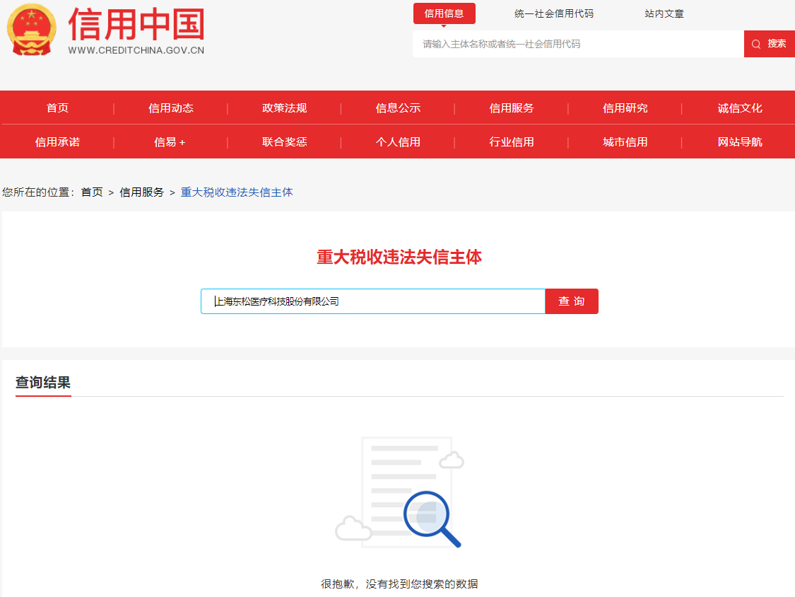

3投标人开标截止日前一年内未被“信用中国”网站（https://www.creditchina.gov.cn/xinxigongshi/xinxishuanggongshi/）列入存在行政处罚款200万元（含）人民币以上记录、存在相关“许可证”的行政处罚记录截图
参考样例如下：
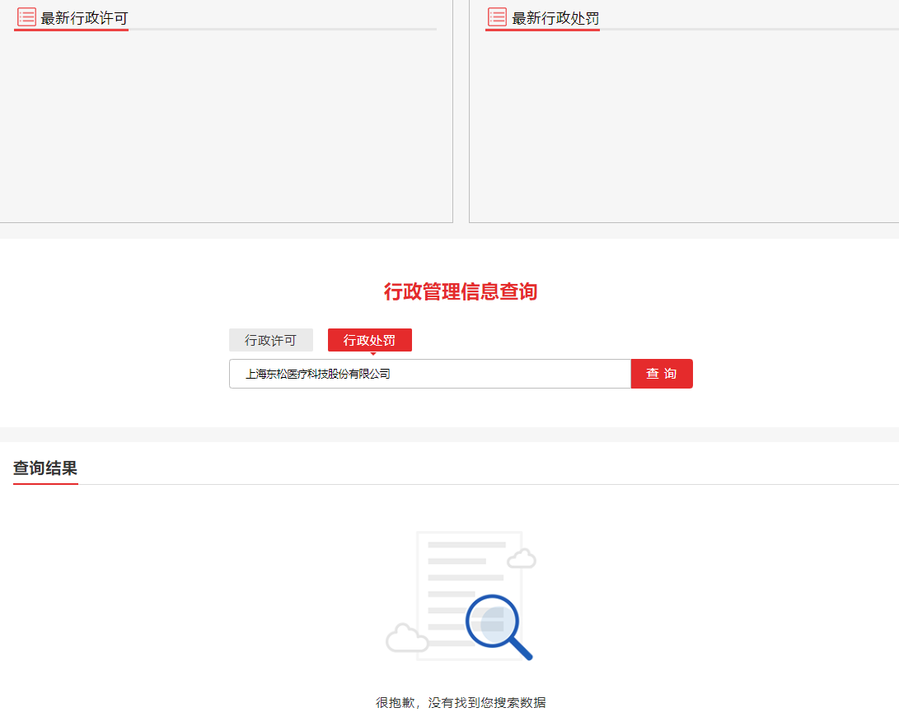
三、技术规格偏离表
技术规格偏离表

投标人名称：_______________ 单一来源采购编号：_______________包号：

条目号 | 单一来源采购文件要求 | 响应文件响应内容 | 偏差说明 | 对应响应文件页码

注：1、受邀供应商应对照“采购需求”的相关内容，逐条说明所提供货物和服务已对采购文件的技术参数做出了实质性的响应，并申明与技术参数条文的偏差和例外。
2、受邀供应商可在“响应情况说明”中就响应内容进行明确“响应”或“不响应”。
3、如果表格叙述不下，可另附页说明。

投标人代表签字：______________________
日期： ______________________
投标人名称：______________________
公章：______________________

四、配置名单
配置清单
序号 | 名称 | 型号 | 数量 | 备注
1
2
...

五、售后服务承诺书（最好提供厂家售后承诺书，若无，可参考如下模板）
售后服务承诺书
一、设备交货、安装与培训：
1.免费提供设备的技术文件，包括相应的图纸、操作手册、维护手册、质量保证文件、服务指南等。
2.免费提供设备的现场安装和调试，免费提供设备安装和维修所需的专用工具和辅助材料。
3.免费安排专业人员在项目现场对院方使用人员进行培训或指导，在使用一段时间后可根据院方的要求另行免费安排培训计划。
二、质量保证及售后服务
1.保证所供设备是 年 月（年月）后生产的全新的、未使用过的，并符合国家有关标准、制造厂标准及合同技术标准要求。
2.提供整机免费保修期 个月，保修期的期限应以双方的验收合格之日起计算，保修期内免费更换零配件及工时费。
3. 设备发生故障报修，报修响应时间 小时，到场时间 小时（不可抗拒力量下除外）。
4.负责设备的终身维修并应继续提供优质的服务，储备足够的零配件备库，保证产品停产后 年以上的配件供应期，保修期满后，以优惠价供应维修零配件，维修配件费为报价的 ％，消耗品的供应应由双方另设协议决定。

投标人代表签字：
日期：
投标人名称：
公章：
六、用户名单
用户名单
序号 | 用户名称 | 所属城市 | 数量 | 联系人 | 联系方式
1
2
3
…

七、投标人认为需要补充的其他资料（如产品彩页等）

附件A、法人代表授权书（递交响应文件专用版）
特别说明：此表勿与响应文件封装，仅用于现场递交响应文件时单独提供
法人代表授权书（递交响应文件专用版）

本授权书声明：注册于 （国家或地区的名称）的（投标公司名称）的在下面签字的（法人代表姓名、职务）代表本公司授权（受邀供应商名称） 的在下面签字的（被授权人的姓名、职务）为本公司的合法代理人，参与（项目名称）采购文件的递交。

本授权书于 年 月 日签字生效，特此声明。

法人代表（投资人/负责人）签字或法人章：
授权单位公章：
被授权人签字：

注：请另附上法人代表及被授权人的身份证（正反两面）或其他有效证件的复印件各一份。

法定代表人身份证正面粘贴处 | 法定代表人身份证反面粘贴处
被授权人身份证正面粘贴处 | 被授权人身份证反面粘贴处

